台灣省土木技師公會
高屏登山社
106年度登山活動併社長改選會議暨尾牙聚餐通知
106年11月16日(106)省土技字第5110號
- 主辦單位：台灣省土木技師公會-高屏登山社
- 活動日期：106年12月23日(星期六)
- 活動地點：漯底山自然公園+台灣螺絲博物館+航空教育展示館+蚵寮
- 集合時間及地點(得依實際人數調整)：
□AM08:30 高雄市文化中心正門(五福一路)
□AM08:35 高雄市科工館(九如路)
□AM08:45 高雄捷運生態園區站1號出口
□AM09:00 楠梓都會公園捷運站3號出口
□其他:
- 活動內容：詳附件行程簡介。
- 活動參加對象：本會會員及眷屬;身體狀況良好者，老少咸宜，適合全家一起
參加。
- 參加名額：40名。(註1.報名截止日106.12.4或依完成報名繳費順序額滿為止。
註2.恕不接受現場報名)。
- 活動費用：本社社員每位900元(不退費)，本會會員每位1050元、眷屬每位
1100元 (費用包含車資、保險、門票、午餐、晚餐等)。
- 報名時間:自即日起至106年12月4日(星期一)。
- 報名方式:懇請欲參加者配合於106年12月4日(星期一)前將報名表回傳
或e-mail，並完成繳費手續以確定名額；高雄辦公室傳真(07)236-
1598、電子信箱: yapin25@twce.org.tw蔡小姐。
十一、繳費方式: 請以匯款、現金袋方式繳納，或親自高雄辦公室繳費；
匯款帳號:華南銀行五甲分行，戶名：蔡雅萍，
帳號：752-20-036069-7(請註明匯款人姓名)。
十二、備註
1.歡迎會員及會務人員隨時加入高屏登山社-入會費500元，年費200元，合計700元。
2.報名後因個人因素無法參加者，恕不退費，或更改名單者懇請於活動日期前八天通知。
3.若報名名額超過40名，則開放自行前往名額，報名期限為順延1週。


台灣省土木技師公會
高屏登山社
106年度登山活動併尾牙聚餐暨社長改選會議-報名表
會員編號: 連絡電話: 行動電話: 活動日期:106.12.23
稱謂 | 姓名 | 出生年月日 | 身份證字號 | 素食 | 備註
會員 |  |  |  |  | 集合點:  □高雄市文化中心正門(五福一路)  □高雄市科工館(九如路)  □高雄捷運生態園區站1號出口  □楠梓都會公園捷運站3號出口  □其他:
眷1
眷2
眷3
*高雄辦公室傳真號碼(07)2361598電話(07) 2360508 / 聯絡人:蔡小姐
繳費收據可粘貼於回條上方一併傳真或e-mail: yapin25@twce.org.tw

請沿虛線剪下傳真

行程簡介
台灣省土木技師公會
高屏登山社-106年度登山活動併社長改選會議暨尾牙聚餐

◎活動日期：106年12月23日(星期六)
◎集合時間及地點
□AM08:30 高雄市文化中心正門(五福一路)
□AM08:35 高雄市科工館(九如路)
□AM08:45 高雄捷運生態園區站1號出口
□AM09:00 楠梓都會公園捷運站3號出口
□其他:

◎活動行程：
08:30-09:00 各集合點集合-→台一省道風光
09:30-11:30 彌陀漯底山自然公園(高雄市彌陀區漯底里山頂路)
12:00-13:00 午餐(老夫子小館:高雄市岡山區中華路162號 07-626 3798)
13:10-14:10 台灣螺絲博物館(全程導覽)( 高雄市岡山區壽天里岡山路533-2號
（07-6217255)
14:30-16:00 航空教育展示館(全程導覽)( 高雄市岡山區致遠路55號 07-6258111)
16:20-17:30 漫步蚵仔寮漁港
17:30-18:30 尾牙暨社長改選餐敘
(漁故鄉國際大餐廳: 高雄市梓官區中正路75號 07-617 7011)
18:30- 歸賦

◎景點簡介：
漯底山自然公園
漯底山自然公園位在高雄彌陀區的平原地帶，早期有幾座泥火山噴口，由地底噴出的泥漿在經年累月之下堆積出五座環立的小山頭，民國九十五年國軍砲兵撤出漯底山之後，轉由彌陀區公所整理成自然公園。臺灣最靠近海濱的迷你版月世界即可盡收眼底!
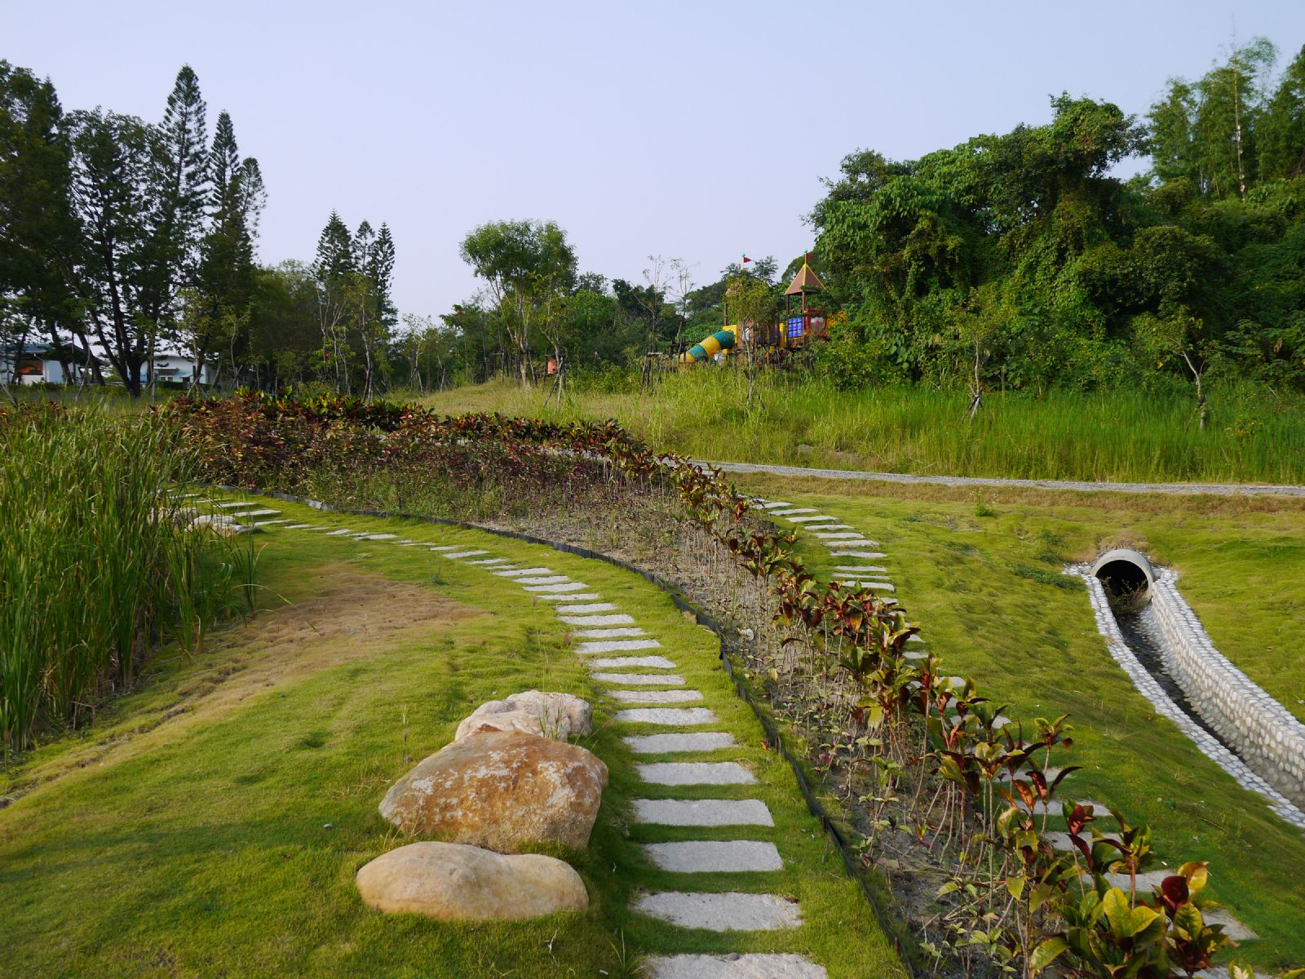
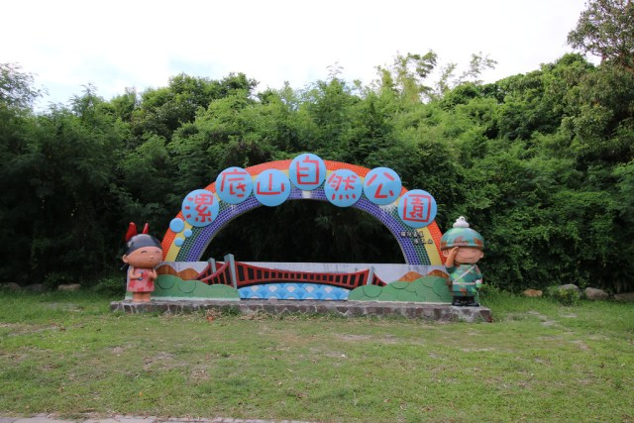
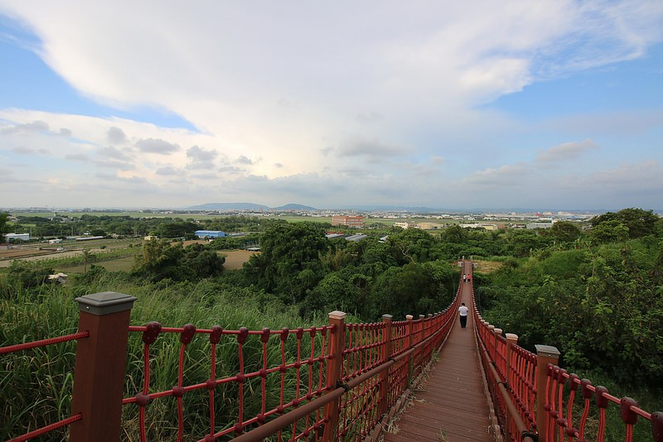
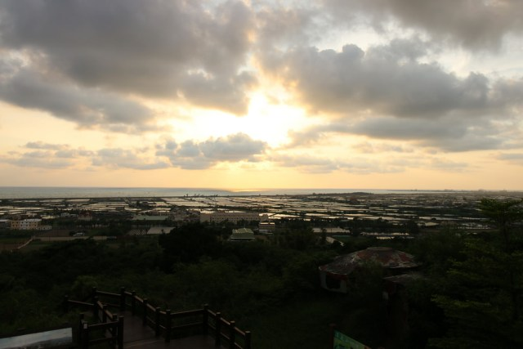

航空教育展示館
轟炸機、戰鬥機、魚雷機、反潛機、就連中美合作時期的空軍一號，都出現在這裡，絕對是台灣目前唯一的空軍博物館，快來一窺台灣航空發展史；該館最特別的懸吊展區，其屋頂的載重量達550公噸，是全國唯一可以懸吊飛機的博物館，除了展示數十架國寶機，還有操作模擬機體驗，以及各型飛彈展示，搭配影片欣賞與專業導覽，看著這些飛機外型帥氣的模樣，令人不禁遙想當年它們在天空上飛翔時，是何等的英姿煥發!
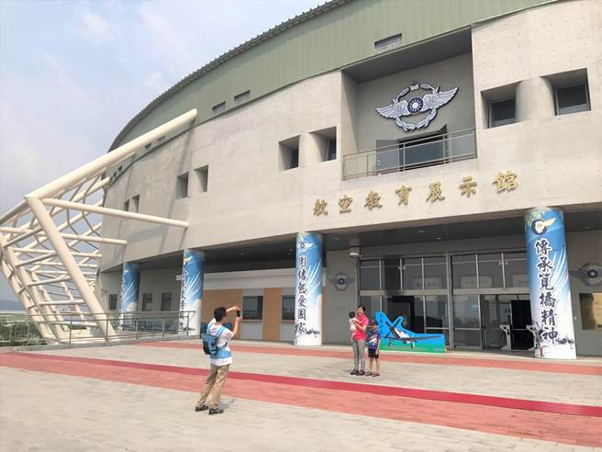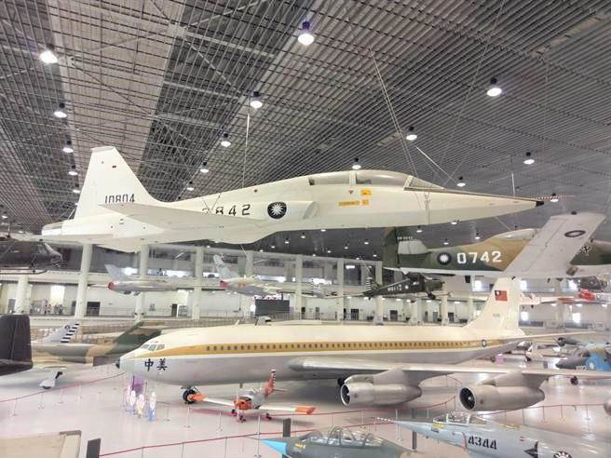
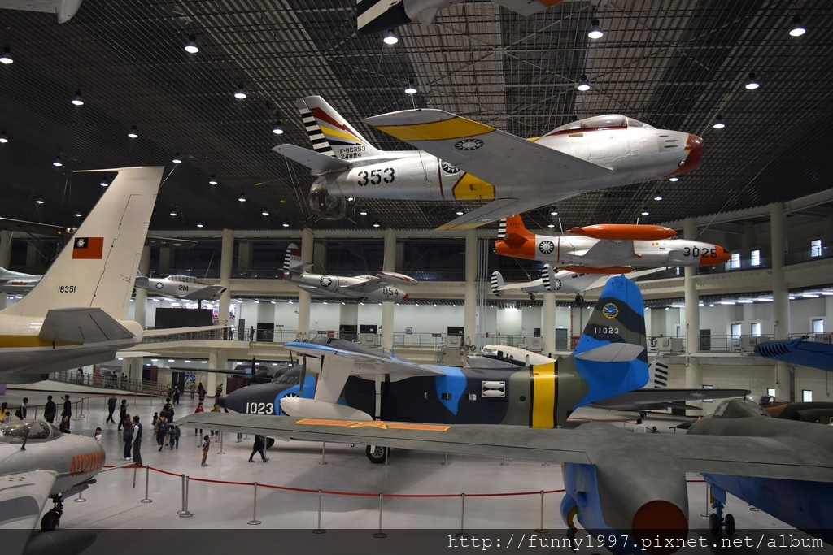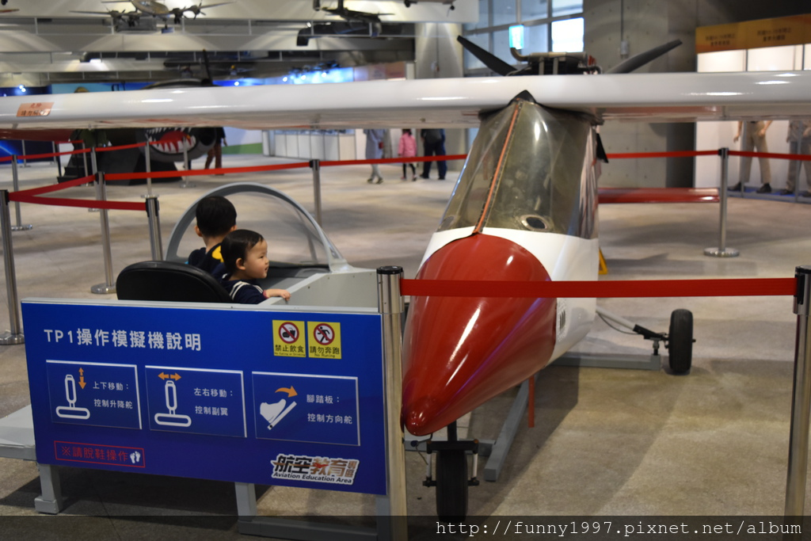

台灣螺絲博物館
岡山是臺灣螺絲產業重鎮，全國三成以上的螺絲產業集中於此，產量佔全球16%以上，因此岡山素有螺絲王國的美譽。螺絲博物館即是為保存、記載與收藏螺絲業打拼發展的歷史與製作過程而興建，成為台灣第一座以螺絲為主題的博物館；想想一顆小螺絲能做什麼?快來一探究竟。

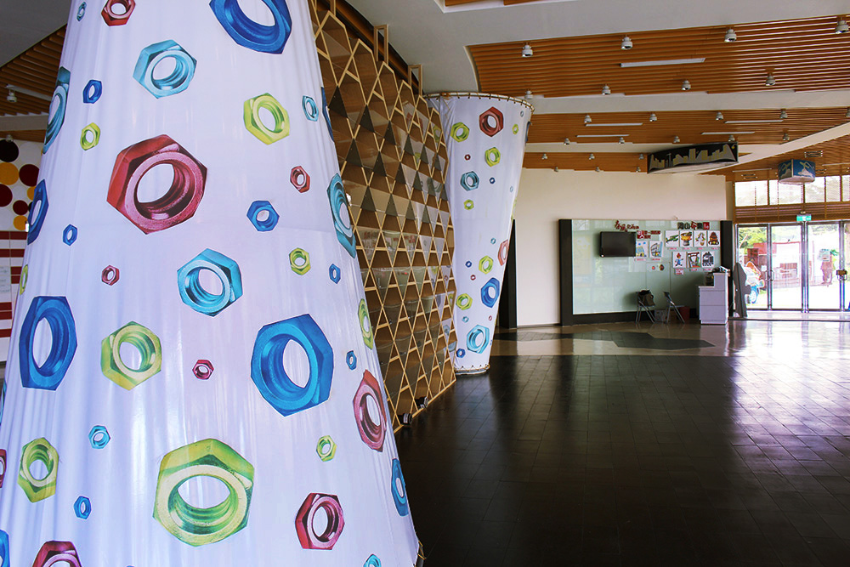
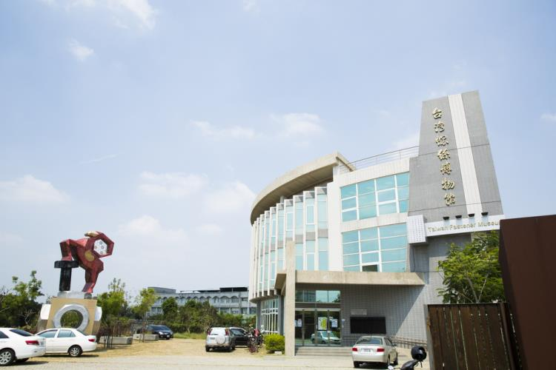

蚵仔寮
位於梓官區信蚵村的蚵仔寮昔日是養蚵捕魚為生的小漁村，近年來在地方青年及政府的努力下，成功地將傳統漁村轉形為觀光漁港及漁市場，由於拍賣制度健全，吸引了鄰近地區漁船到此卸貨交，使得港口魚貨日益新鮮眾多，為全國現撈漁獲之冠、同時也是烏魚子的重要產地。蚵仔寮魚市引進先進 的HACCP食品安全管制系統，使現撈漁獲保持新鮮與安全，每天下午漁船返港時，就是市場人聲鼎沸、魚鮮爭豔的時刻。一天充實的行程之後,就去補充新鮮營養的食物吧

社長改選會議議程:
1. 社長改選
2. 107年度登山活動預告及預約報名說明
3. 107年度入會費及社費預收登記

